附件三

面试考场交通图
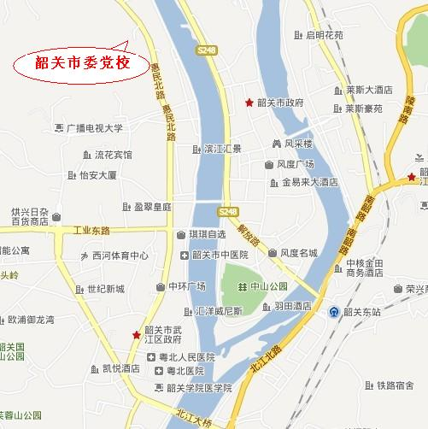

面试考场：韶关市委党校
地址：韶关市惠民北路89号
参考公交：
1、韶关东站 乘8路公交车至市委党校站约12分钟；
2、韶关站（高铁）乘22路公交车至沙湖路口站换乘25路公交车至市委党校站，全程约50分钟；或乘22路公交车至西河汽车站下车往北步行至妇幼保健院（530米）换乘8路公交车至市委党校站，全程约60分钟。

